Співробітництво в сфері охорони навколишнього середовища

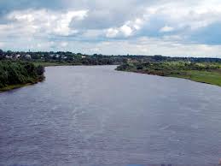
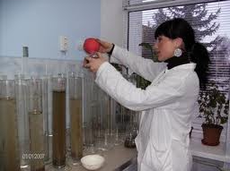
За результатами гідрохімічних аналізів у транскордонних створах річок: Дніпро, Сож, Десна, Судость, Снов, Ірпа, Ревна, Цата гідрохімічний і радіологічний стан річкової води залишається на рівні минулорічних показників. Зафіксовані перевищення гранично допустимих концентрацій для водойм рибогосподарського призначення заліза загального та марганцю, характерні для річок Поліської зони.
Перевищення ГДК по азоту амонійному, азоту нітритного, біохімічному споживанню кисню і зниження кисневого режиму обумовлено умовами проходження повені, виходом річок з берегів на заплаву і високою температурою повітря.

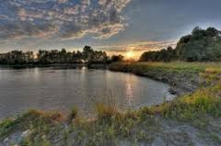
В області ведуться роботи зі створення національного природного парку «Дніпровсько-Деснянське міжріччя» - майбутнього екологічного ядра Дніпровського екологічного коридору.
У межах прикордонних територій Чернігівської області України та Брянській області Російської Федерації здійснюється співробітництво басейнових водогосподарських управлінь на основі Міжурядової Угоди про спільне використання та охорону транскордонних водних об'єктів, підписаного 19.10.1992 року в м. Києві.
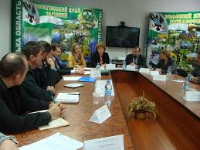
Деснянським басейновим управлінням водних ресурсів (Україна) та відділом водних ресурсів по Брянській області Московсько-Окського басейнового водного управління (Російська Федерація) здійснюється координація та узгодження рішень з питань, що стосуються спільного використання та охорони водних ресурсів у басейні р. Десна.
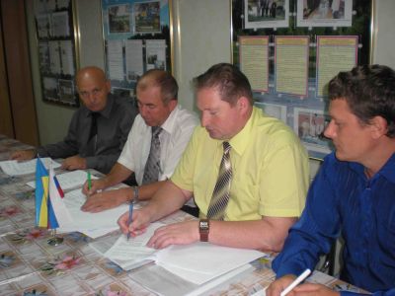
У рамках виконання Угоди 18 - 19 березня, 15 - 17 травня, 25 -27 червня, 7-9 серпня, 16-18 жовтня і 4-6 грудня 2013 відбулися зустрічі представників робочих груп та експертів басейну р. Десни в м. Клинці Брянської області, с.Камінь Новгород - Сіверського району та с.Червона Буда Чернігівської області.
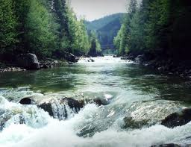
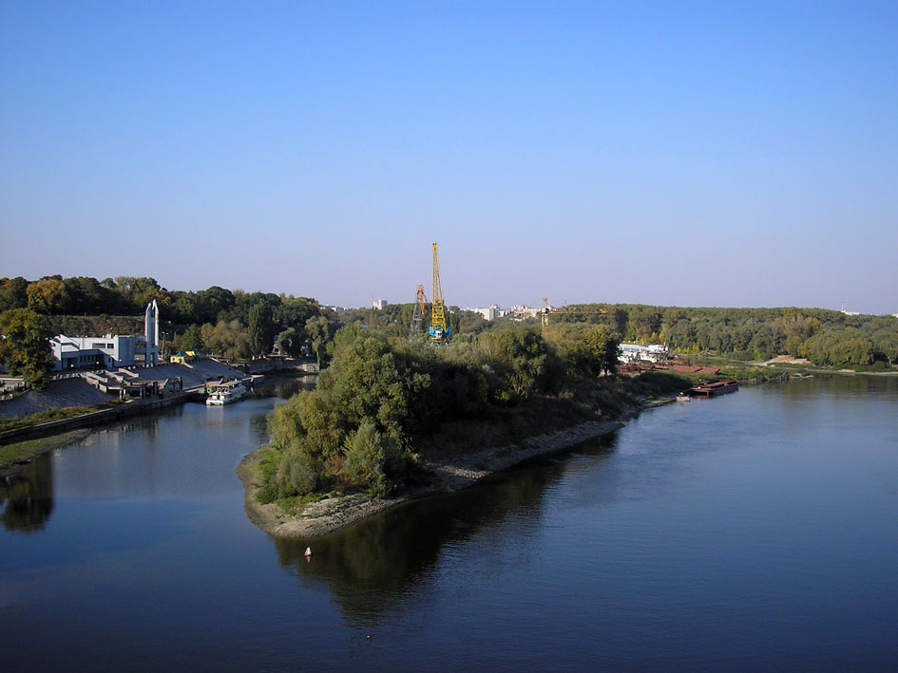
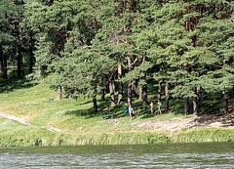
Під час засідань розглянуто інформацію про гідрологічні умови формування та хід пропуску весняної повені 2013 року на транскордонних водних об'єктах Брянської області Російської Федерації та Чернігівської області України, про виконання водоохоронних заходів на транскордонних річках, обговорювалася інформація про якість поверхневих вод в транскордонних створах, згідно даних гідрохімічних і радіологічних досліджень за звітний період. Розглянуто та погоджено графік проведення відборів проб води на гідрохімічний контроль на транскордонних створах водних об’єктів зони діяльності Московсько-Окського БВУ та Деснянського БУВР на 2014 рік, план основних заходів з підготовки до пропуску весняного водопілля та літньо-осінніх паводків 2014 року по басейну р.Десна на території Брянської та Чернігівської областей. На нарадах уточнено перелік транскордонних поверхневих водних об’єктів басейну р. Деснана території Брянської та Чернігівської областей та обговорено досвід роботи по укріпленню берегів транскордонних річок Дніпро і Десна.
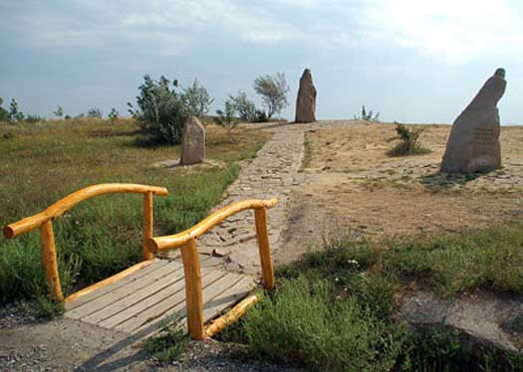
В області ведуться роботи по створенню нових об’єктів природно-заповідного фонду. Мінприродою України у ІІ півріччі 2013 року погоджено клопотання щодо створення двох регіональних ландшафтних парків – «Ялівщина» та «Ніжинський».

В листопаді проведено нараду з питань можливості передачі лісів Міноборони України до запланованого національного природного парку «Дніпровсько-Деснянське міжріччя» - майбутнього ядра Дніпровського екологічного коридору.
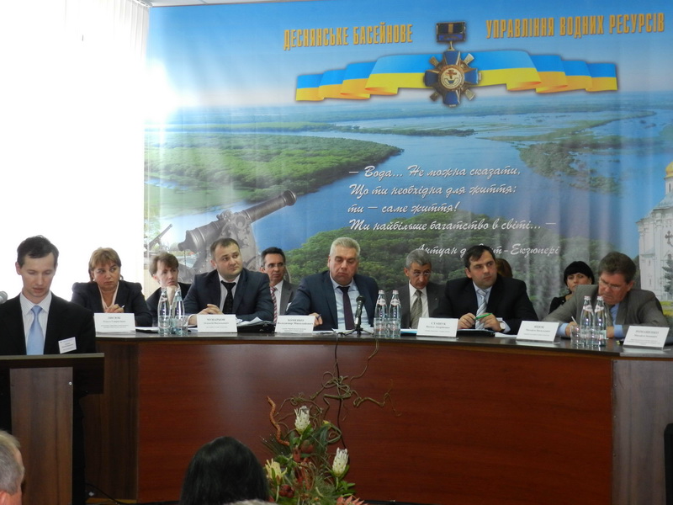
З 31 жовтня по 03 листопада делегація Прилуцького району взяла участь в екологічному фестивалі «Каждый в ответе за жизнь на планете», який проходив у м. Гомель (Республіка Білорусь).

